САНКТ-ПЕТЕРБУРГСКИЙ НАЦИОНАЛЬНЫЙ ИССЛЕДОВАТЕЛЬСКИЙ УНИВЕРСИТЕТ

ИНФОРМАЦИОННЫХ ТЕХНОЛОГИЙ, МЕХАНИКИ И ОПТИКИ

ФАКУЛЬТЕТ ИНФОКОММУНИКАЦИОННЫХ ТЕХНОЛОГИЙ

Отчет по лабораторной работе №7

по курсу «Алгоритмы и структуры данных»

Тема: Динамическое программирование.

Вариант 21

Выполнил:

Ступичев М. Н.

К3139

Проверил:

…

Санкт-Петербург

2024 г.

# Содержание отчета

Содержание отчета 2

Задачи по варианту 3

Задача №1. Обмен монет. 3

Задача №7. Шаблоны. 5

Вывод 6

# Задачи по варианту

## Задача №1. Обмен монет.

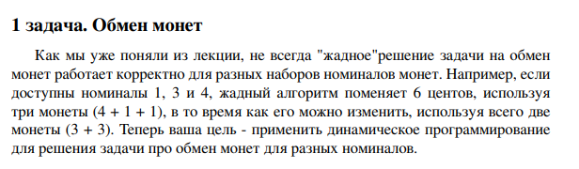

Решение:

def dp_change(money: int, coins: List[int]) -> int:

   min_amount_coins_for_change = [10 ** 9] * (money + 1)

   for cur_val in range(1, money + 1):

       if cur_val in coins:

           min_amount_coins_for_change[cur_val] = 1

       else:

           for coin in coins:

               if cur_val >= coin:

                   min_amount_coins_for_change[cur_val] = min(

                       min_amount_coins_for_change[cur_val],

                       min_amount_coins_for_change[cur_val - coin] + 1)

   ans = min_amount_coins_for_change[money]

   if ans == 10 ** 9:

       return -1

   return ans

Текстовое объяснение решения.

Функция dp_change решает задачу о минимальном количестве монет, необходимых для размена заданной суммы денег, используя динамическое программирование.

Разберем функцию по частям:

1. **min_amount_coins_for_change = [10 ** 9] * (money + 1)**: Создается список min_amount_coins_for_change длиной money + 1, который будет хранить минимальное количество монет, необходимое для размена каждой суммы от 0 до money. Изначально все значения инициализируются большим числом (10 ** 9), которое можно считать как бесконечность.
2. **for cur_val in range(1, money + 1)**: Цикл перебирает все значения от 1 до money.
3. **if cur_val in coins**: Если текущая сумма cur_val соответствует номиналу какой-либо монеты, то min_amount_coins_for_change[cur_val] устанавливается в 1 (одна монета для размена).
4. **else**: Если текущая сумма не соответствует ни одному номиналу, то:
   * **for coin in coins**: Цикл перебирает все номиналы монет.
     + **if cur_val >= coin**: Если номинал монеты меньше или равен текущей сумме, то:
       - min_amount_coins_for_change[cur_val] обновляется как минимум между текущим значением и значением min_amount_coins_for_change[cur_val - coin] + 1. Это означает, что для получения суммы cur_val можно попробовать использовать монету coin и прибавить 1 монету к оптимальному решению для суммы cur_val - coin.
5. **if ans == 10 ** 9:** Если значение ans осталось равным 10 ** 9, то это значит, что разменять сумму money невозможно. Функция возвращает -1 в этом случае.
   * **return -1**
6. **return ans**: Если размен возможен, функция возвращает минимальное количество монет.

**Асимптотическая сложность:**

* Инициализация списка: O(money)
* Внешний цикл: O(money)
* Внутренний цикл (по номиналам монет): O(coins.size).

Общая асимптотическая сложность — **O(money * coins.size)**. Пространственная сложность - **O(money)**.

Вывод по задаче:

Реализован динамический алгоритм нахождения наименьшего количества монет для размена.

## Задача №7. Шаблоны.

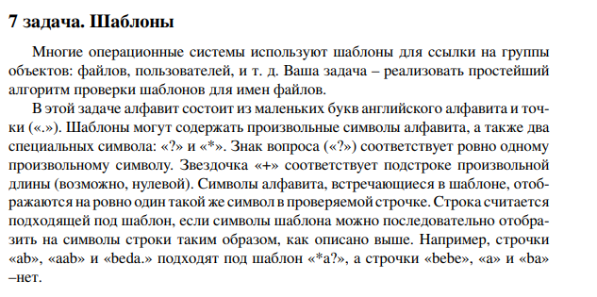

Решение:

def match_pattern_dp(pattern: str, string: str) -> bool:

   n = len(pattern)

   m = len(string)

​

   dp = [[False] * (m + 1) for _ in range(n + 1)]

   dp[0][0] = True

​

   for ind_in_pat in range(1, n + 1):

       if pattern[ind_in_pat - 1] == '*':

           dp[ind_in_pat][0] = dp[ind_in_pat - 1][0]

​

   for ind_in_pat in range(1, n + 1):

       for ind_in_str in range(1, m + 1):

           if pattern[ind_in_pat - 1] == string[ind_in_str - 1] or pattern[ind_in_pat - 1] == '?':

               dp[ind_in_pat][ind_in_str] = dp[ind_in_pat - 1][ind_in_str - 1]

           elif pattern[ind_in_pat - 1] == '*':

               dp[ind_in_pat][ind_in_str] = dp[ind_in_pat - 1][ind_in_str] or dp[ind_in_pat][ind_in_str - 1]

​

   return dp[n][m]

Текстовое объяснение решения.

Функция match_pattern_dp проверяет, соответствует ли строка string шаблону pattern, используя динамическое программирование (DP). Шаблон может содержать следующие специальные символы:

* ?: Соответствует любому одному символу.
* *: Соответствует нулю или более символам.

Разберем функцию по частям:

1. **n = len(pattern)**, **m = len(string)**: Определяются длины шаблона и строки.
2. **dp = [[False] * (m + 1) for _ in range(n + 1)]**: Создается двумерный массив (таблица) dp размера (n+1) x (m+1), который будет хранить результаты вычислений. dp[i][j] будет True, если подстрока шаблона pattern[:i] соответствует подстроке строки string[:j], и False в противном случае.
3. **dp[0][0] = True**: Базовый случай: пустой шаблон соответствует пустой строке.
4. **for ind_in_pat in range(1, n + 1)**: Цикл для инициализации первой колонки dp.
   * **if pattern[ind_in_pat - 1] == '*'**: Если текущий символ шаблона — *, то dp[ind_in_pat][0] равен dp[ind_in_pat - 1][0]. Это означает, что * может соответствовать пустой подстроке.
5. **for ind_in_pat in range(1, n + 1)**, **for ind_in_str in range(1, m + 1)**: Двойной цикл для заполнения основной части таблицы dp:
   * **if pattern[ind_in_pat - 1] == string[ind_in_str - 1] or pattern[ind_in_pat - 1] == '?'**: Если текущие символы шаблона и строки совпадают или символ шаблона — ?, то dp[ind_in_pat][ind_in_str] равен dp[ind_in_pat - 1][ind_in_str - 1]. Это означает, что если подстроки до текущего символа совпадали, то и с текущими символами они совпадают.
   * **elif pattern[ind_in_pat - 1] == '*'**: Если текущий символ шаблона — *, то dp[ind_in_pat][ind_in_str] равен dp[ind_in_pat - 1][ind_in_str] or dp[ind_in_pat][ind_in_str - 1]. Это означает, что * может соответствовать либо пустой подстроке (dp[ind_in_pat - 1][ind_in_str]), либо одному или нескольким символам строки (dp[ind_in_pat][ind_in_str - 1]).
6. **return dp[n][m]**: Возвращает значение dp[n][m], которое указывает, соответствует ли весь шаблон всей строке.

**Асимптотическая сложность:**

* Двойной цикл для заполнения dp: O(n*m), где n — длина шаблона, m — длина строки.
* Остальные операции: O(1).

Следовательно, общая асимптотическая сложность — **O(n*m)**. Пространственная сложность - **O(n*m)** из-за хранения таблицы dp.

Вывод по задаче:

Реализован динамический алгоритм нахождения соответствия между строкой и паттерном.

# Вывод

Решены 1 и 7 задачи из 21 варианта.